

近日

亿欧智库发布

《2023中国电力行业自主可控发展研究报告》

统信软件入选电力行业自主可控产业图谱

统信UOS一系列实践入选典型案例

以自研核心产品引领产业发展浪潮

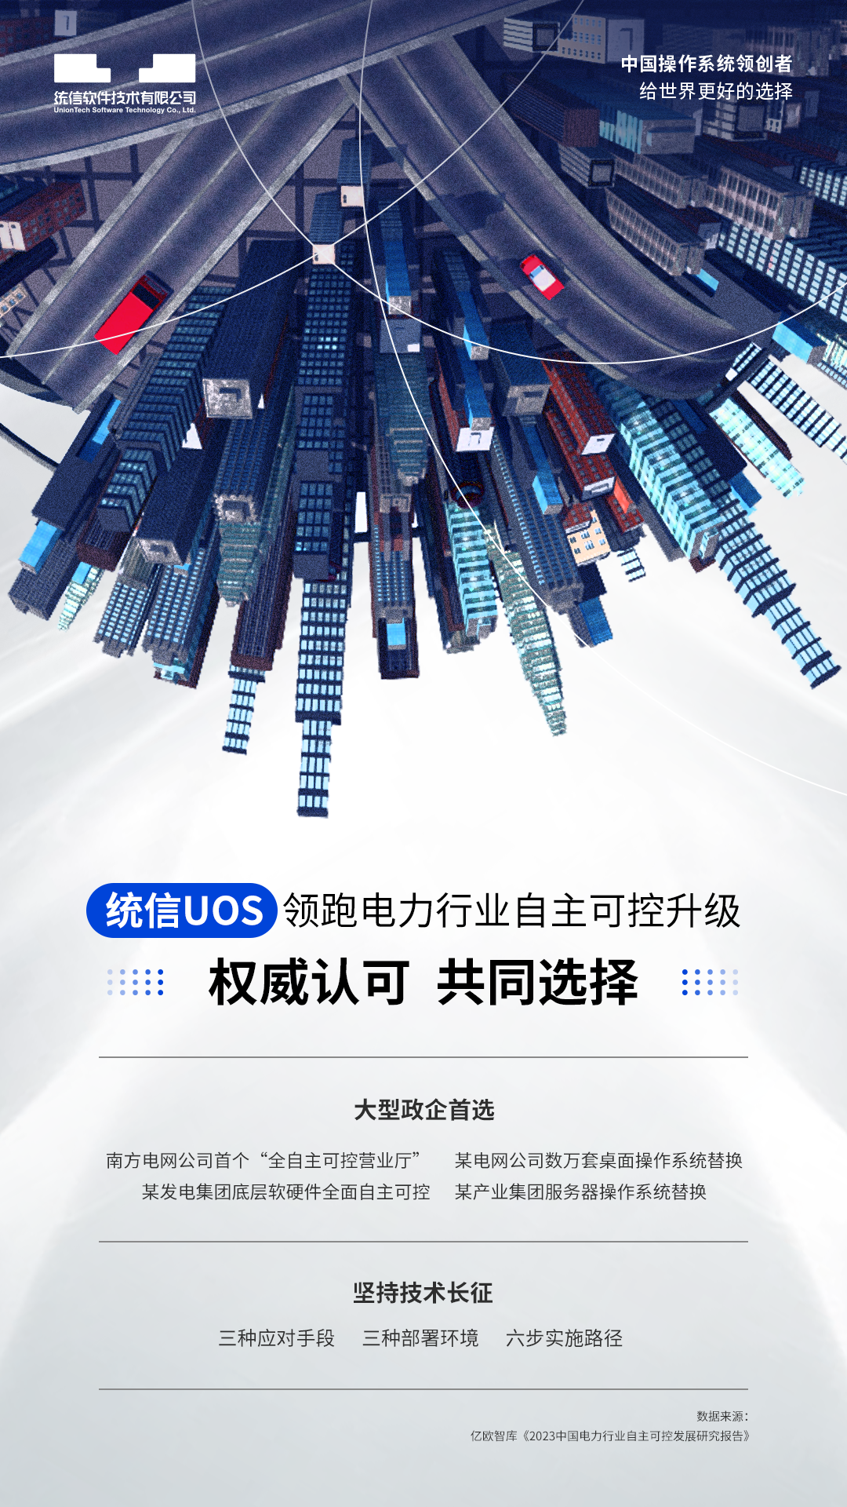

报告显示，电力行业作为关系国计民生的重点行业，内部较早就开始推进各环节的的技术创新与基础设施的自主可控，以大型国企/央企资源控制型企业为主体。2020年后，电力行业国产化推广速度大幅加快，部分核心系统已完成试点运行，并进入推广阶段。随着国内信息技术的进步，IT基础设施的替换进程会进一步加快。

凭借**全栈产品矩阵**和**卓越技术性能**，统信UOS正加速深入产业场景，推动产业联结、数智创新、生态融合，助力实体经济高质量发展。

                                    持续深耕行业，大型政企首选

风起于青萍之末，浪成于微澜之间。基于二十年操作系统与基础软件研发经验，统信软件从技术链中来，到产业链中去，统信UOS已成为电力行业自主可控升级的共同选择。

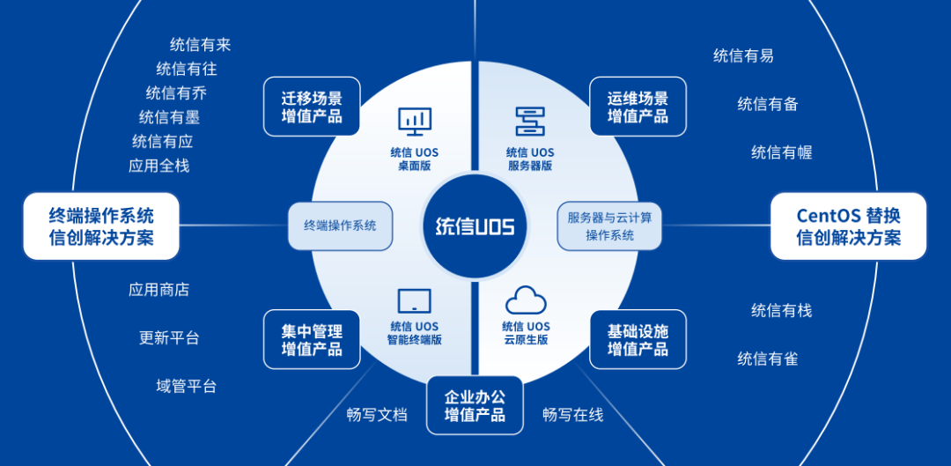

◈南方电网 × 统信UOS

由统信UOS助力的南方电网公司首个“全自主可控营业厅”在贵阳供电局投运，顺利完成营业厅4大业务系统、9大业务流程、30余项功能从国外操作系统向自主可控系统的无缝迁移，保证营业厅所有服务工作平滑过渡，为南方电网公司自主可控推广提供良好的应用示范。

◈某电网公司 × 统信UOS

双方联合开展对国产桌面操作系统可用性验证，包括国产桌面操作系统与当前公司常用办公软件、外设、业务系统的兼容性适配，累计使用**数万套统信UOS桌面版**完成操作系统替换，结合企业级应用商店实现应用分发、补丁推送、外设驱动更新，通过级联内网仓库升级方案，完美支撑客户终端设备在内网更新需求。

◈某发电集团 × 统信UOS

统信UOS为客户提供多种数据源兼容、工控系统适配解决方案，基于能源领域工业数字化智能分析系统工业大数据分析基础支撑平台，形成从CPU芯片、服务器、操作系统到应用系统的**端到端全栈解决方案**，底层软硬件实现全面自主可控。

◈某产业集团 × 统信UOS

客户分别选取企业生产经营管理系统、统一研发测试平台、城市综合能源系统等进行改造，基于**统信UOS服务器版**完成相关软硬件适配，实现了业务系统数据共享和流程贯通，验证了集团信创数字化解决方案的可落地性和兼容性，为后续集团公司、能源行业信创工作提供实践路径和典型经验。

不止如此，报告指出，以统信UOS为代表的自主IT基础设施，在适配兼容性、产品性能、交付能力、数据安全能力上都有较大进步，与国际产品差距逐渐缩小，生态建设步入快车道，为电力行业自主可控提供底层支撑。

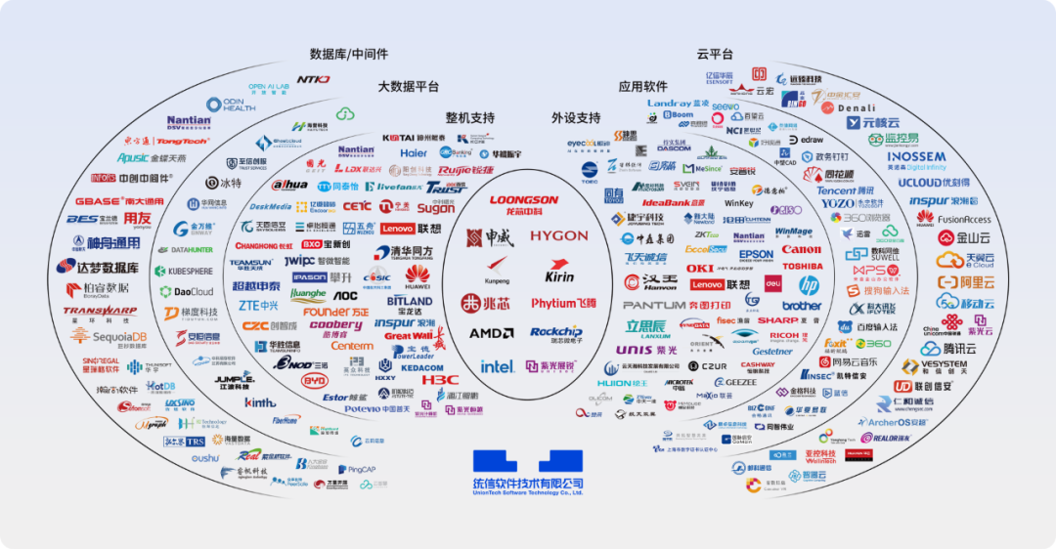

**根据官方数据：**

统信UOS生态适配突破300万，国产平台装机量突破600万，在桌面端持续保持市占率第一，在服务器端增速行业第一。随着产品技术不断创新和生态建设的不断完善，统信UOS桌面版在电力行业具有明显优势，单一用户装机量10万+，处于行业领先地位；统信UOS服务器版的行业应用规模快速增长，基于CentOS替换解决方案受到电力行业客户广泛认可。

                                    坚持技术长征，绘就创新底色

统信UOS在电力行业的丰富“硕果”，有赖于技术的持续“浇灌”。截至2023年9月30日，统信软件技术人员占比超过70%，坚持压强式研发投入，持续攻克一项又一项尖端核心技术。

面向电力行业，统信软件把自研关键技术、基础设施资源、伙伴转型经验通过统信UOS对外输出，解决业界最关心的创新难题、痛点，帮助客户释放数字化生产力。

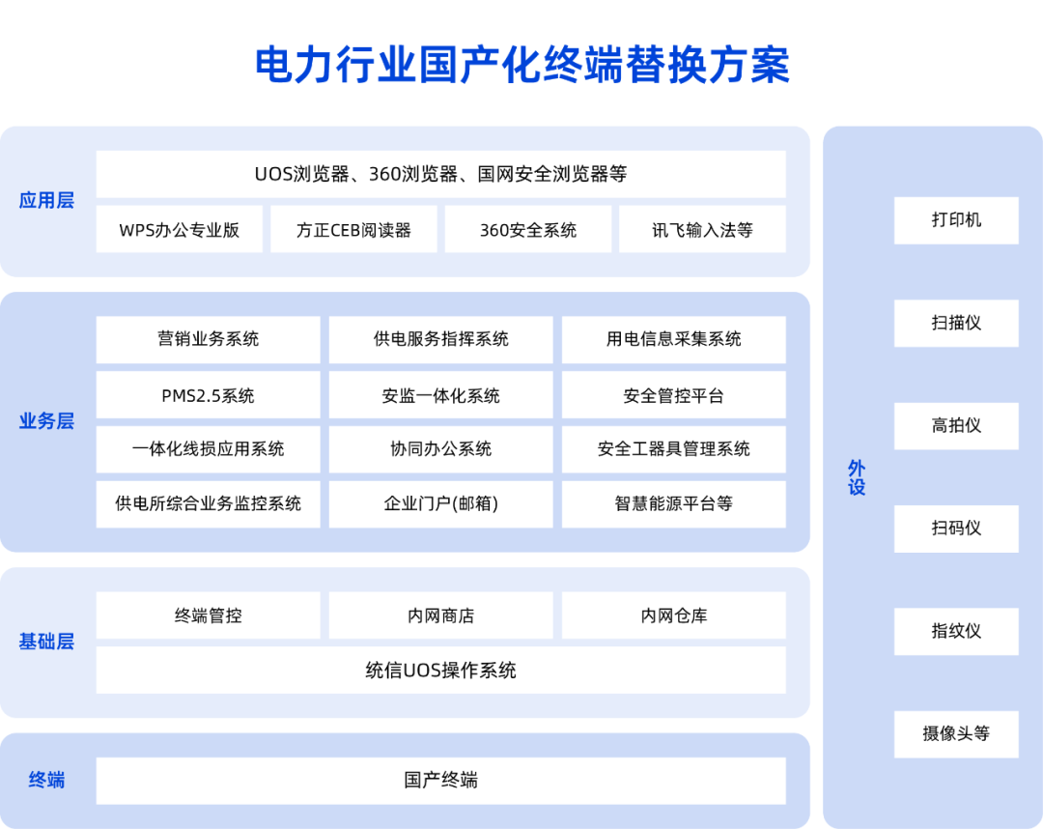

针对不同客户IT环境及需求的不同，统信软件推出“3+3+6”CentOS迁移方案，即“三种应对手段、三种部署环境和六步实施路径”。

◈三种应对手段

● 原地迁移

直接迁移：对存量业务系统软件，可选择兼容统信服务器操作系统V20（x86版） 进行利旧迁移

适配迁移：有自主开发能力或有ISV支持，可对存量业务系统软件进行适配后利旧迁移至统信服务器操作系统V20

● 新增迁移

通过整体规划分步实施，新建系统逐步切换到国产芯片、整机、操作系统、中间件、数据库等的平台

● 安全接管

CentOS 7/8系统：可提供安全漏洞公告、安全修复更新源和技术支持等服务，可提供“有固”安全产品为系统进行安全加固

CentOS 5/6系统：可根据客户的需求定制CentOS 5/6的安全接管方案

◈三种部署环境

● 单机环境

通过迁移平台进行系统迁移，进行迁移割接方案演练，缩短割接时间，执行生产上线

● 集群环境

基于主备同步机制，先备后主迁移，并按照客户规范，进行并线生产，或者进行生产割接

● 云环境

利用云环境的计算集群多节点及伸缩扩容机制，滚动迁移，按照客户规范，进行并线生产，按计划替换CentOS节点

◈六步实施路径

系统迁移前，统信软件会联合客户制定完善的系统迁移方案，依照“**准备/咨询→调研→方案/验证→规划→试点迁移→实施推广**”六步实施路径，制定总体规划，协调好内外部资源，以保证系统整体迁移工作的方向正确，应对有度。

报告认为，电力行业自主可控发展正呈现安全化、绿色化两化融合，推动数字技术与电力行业深度融合，一体化平台逐渐成为标配，电力大数据建设加快等趋势。



路漫其修远，上下而求索。作为全球主流操作系统产品与服务提供商，统信软件将在服务、响应速度、自主创新、实施保障、平台化等五大能力继续保持行业领先性，加速落地产业场景，高质量推动新型能源体系和新型电力系统建设。

©统信软件技术有限公司。访问者可将本网站提供的内容或服务用于个人学习、研究或欣赏，以及其他非商业性或非盈利性用途，但同时应遵守著作权法及其他相关法律的规定，不得侵犯本网站及相关权利人的合法权利。除此以外，将本网站任何内容或服务进行转载，须备注：**该文档出自【faq.uniontech.com】统信软件知识分享平台**。否则统信软件将追究相关版权责任。